# UITextView

## text: 设置textView中文本

_textView.text = @"Now is the time for all good developers to come to serve their country.\n\nNow is the time for all good developers to come to serve their country."; // 设置它显示的内容

## font:设置textView中文字的字体

_textView.font = [UIFont fontWithName:@"Arial" size:18.0]; // 设置字体名字和字体大小

## textColor:设置textView中文本的颜色

_textView.textColor = [UIColor blackColor]; // 设置textview里面的字体颜色

## textAlignment:设置textView的文本的排列方式

_textView.textAlignment = NSTextAlignmentCenter; // textView中的文本排列，默认靠左

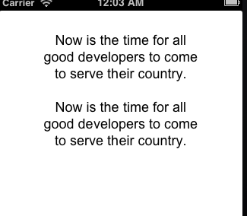

## backgroundColor:设置textView的背景颜色

_textView.backgroundColor = [UIColor grayColor]; // 设置浅灰色的背景色，默认为白色

## delegate:设置代理

_textView.delegate = self; // 设置代理

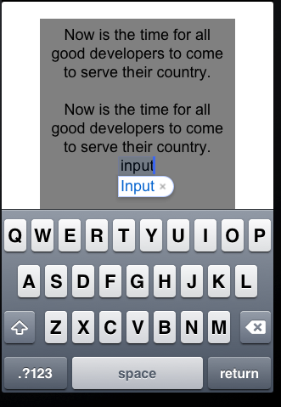

## editable:设置textView是否可被输入

_textView.editable = NO; // textView是否可被输入，默认为YES

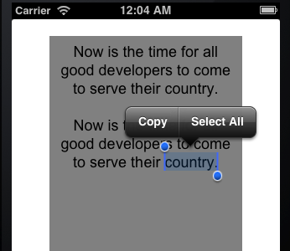

## attributedText:设置默认插入textView的文字

_textView.attributedText = [[NSAttributedString alloc]initWithString:@"attributedText__-abc"]; // 可以方便将文本插入到UITextView中。

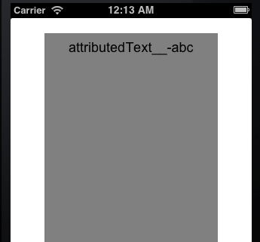

## inputView:设置从底部弹出的视图

_textView.inputView = [[UIDatePicker alloc]init]; // 弹出视图，默认为键盘

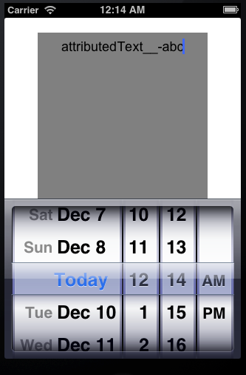

## inputAccessoryView:设置弹出视图上方的辅助视图

_textView.inputAccessoryView = [UIButton buttonWithType:UIButtonTypeDetailDisclosure]; // 弹出视图上方的辅助视图

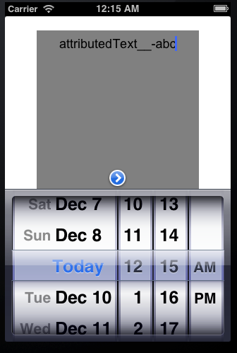

## clearsOnInsertion:设置textView获得焦点，在用户使用虚拟键盘进行输入时，清除之前的文本

_textView.clearsOnInsertion = YES; // clearsOnInsertion，默认为NO

